Занятие
«Исследователь», 21.05.2020 год

Тема: Значение почвы для жизни растений. Сохранение влаги в почве.

Лихобабенко С.Г., педагог дополнительного образования

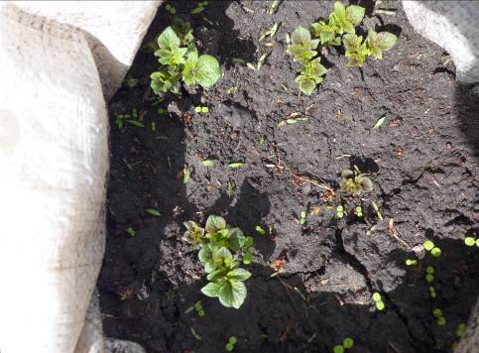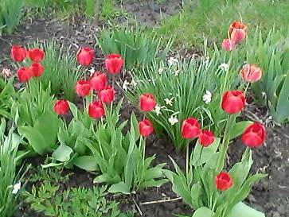

Пояснительная записка.
Цель:
- активная пропаганда выращивания и размножения различных растений обучающимися весной.
Задачи: - познакомить со значением почвы для растений;
- продолжить знакомство с почвой, её составом, плодородием, обработкой;
- развитие познавательного интереса к выращиванию растений
в комнатных, парниковых и тепличных условиях и условиях грунта.

- Почва - это естественно – историческое тело, сформированное в результате взаимодействия почвообразующих факторов (почвообразующих пород, организмов, климата, рельефа, воды и деятельности человека во времени). Исследованием почв занимался русский учёный, геолог и почвовед Василий Васильевич Докучаев, назвавшим почву «зеркалом природы».
- Свойства почвы. Важнейшим свойством почвы является плодородие, т.е. способность почвы обеспечивать нормальный рост и развитие естественных и культурных растений. Постепенное ухудшение качества почвы называется «деградацией».
- Основным типом почвы в нашей области является чернозём - «Царь почв», «кормилец России», «национальное богатство».
- Основные требования для роста и развития растений: почва, влага, свет, тепло, семена, прополка, меры борьбы с вредителями.
- Современные системы земледелия – безотвальная обработка почвы, биологизация земледелия, экологическая безопасность, соблюдение севооборота.
- Сохранение влаги в почве зависит от строгого соблюдения сроков обработки почвы (закрытие влаги, культивирование, прополки).

7. Значение почвы для жизни растений неоценимо, это важный для питания растений и жизни почвенных животных плодородный слой. Это возможность получать хорошие урожаи овощей и фруктов, отличающиеся высокой питательной ценностью и прекрасным вкусом. Это эстетическое наслаждение деревьями, кустами и цветами.

Закрепление. Помощь родителям в посадке и прополке овощей и цветов. Удачи вам при работе на приусадебном участке!

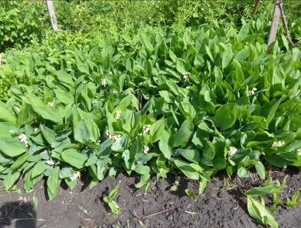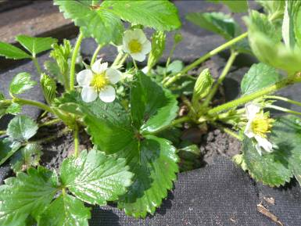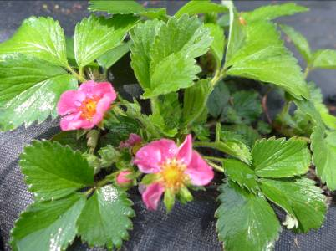

Итог занятия.

